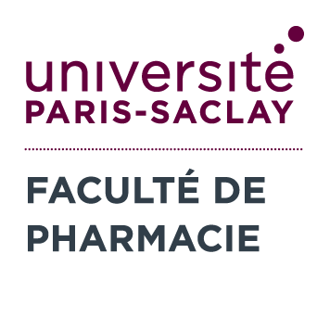 Master 2 Marketing Pharmaceutique

Au vu du nombre important de dossiers déposés, merci de remplir le questionnaire ci-dessous qui aidera le jury à mieux vous connaître et décider si votre candidature doit être retenue pour passer l’oral de recrutement.
Les entretiens individuels d’amissibilité auront lieu les 2/3/4 Juin 2020 (maximum 90 candidats retenus) au LEEM Apprentissage, 15 rue Rieux à Boulogne Billancourt (Metro Marcel Sembat)
Merci de nous faire savoir si vous avez une date préférentielle (ex : autres entretiens de recrutement…) :
Non, je n’ai pas de date préférentielle
2 Juin 2019 am / pm
3 Juin 2019 am/pm
4 Juin 2019 am/pm
Les entretiens de groupe pour l’admission auront lieu le 8 juin 2020 (maximum 50 candidats retenus) à la Faculté de Pharmacie à Chatenay Malabry
Résultats de l’admission le 2 juin 2020 au soir (maximum 35 étudiants admis). Réponse à donner le 7 juin au plus tard.
Un after work avec les étudiants de la promotion actuelle sera organisé le vendredi 5 juin en soirée afin de leur poser toutes les questions sur le Master et les alternances.
Afin de faciliter le traitement de votre dossier, en plus du dossier sur le serveur de l’Université (obligatoire), merci également de renvoyer ce document + CV à l’adresse suivante :
admission.marketingpharma@gmail.com
************
Avez-vous postulé à d’autres formations ? Si oui lesquelles ?
Pourquoi souhaitez-vous vous orienter vers le marketing ?
Avez-vous des activités extra-universitaires ? (sportives, culturelles, sociales). Précisez les dates, les responsabilités exercées, et le niveau (pour les compétitions sportives)
Quels sont vos principaux atouts pour cette filière ? Vos points faibles ?
Votre plus grande réussite ? Votre plus grand échec ?
Quel(s) argument(s) pourraient convaincre le jury de retenir votre candidature ?
Autres renseignements qui pourraient aider le jury à mieux vous connaître (si non évoqués dans les réponses précédentes)

